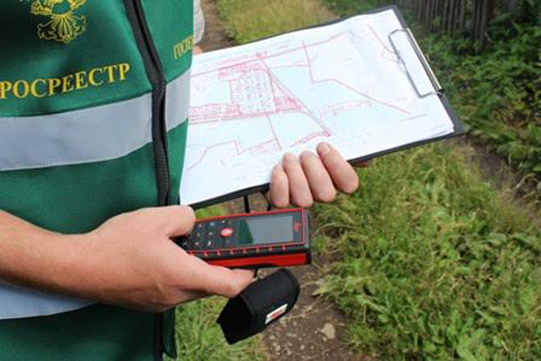
Ответственность за нарушения земельного законодательства: как быть законопослушным землевладельцем?
Самое распространенное нарушение это самовольное занятие земельного участка, ответственность за которое предусмотрена статьей 7.1 Кодекса Российской Федерации об административных правонарушениях (далее - КоАП РФ). Доля таких нарушений составляет 75 % от общего числа выявляемых Управлением Росреестра по Вологодской области нарушений требований земельного законодательства.
Практика проведения мероприятий по государственному земельному надзору показывает, что самовольное занятие земельных участков чаще всего происходит во время строительства или при ограждении территории. Граждане зачастую не соблюдают границы земельных участков, устанавливают заборы либо строения на территории чужих земельных участков.
Кроме того, приобретая земельный участок, правообладателю следует удостовериться в возможности желаемого целевого использования участка, а также в том, что ограждения, здания и сооружения расположены в установленных границах. Становясь собственником земельного участка, лицо автоматически приобретает не только права, но и обязанности использовать земельный участок в установленных границах.
За самовольное занятие земельного участка или части земельного участка статьей 7.1 КоАП РФ установлены штрафные санкции в размере не менее 5 тысяч рублей для граждан и не менее 100 тысяч рублей для юридических лиц и индивидуальных предпринимателей. Также штраф может быть рассчитан с учетом кадастровой стоимости земельного участка (при наличии) и его размер может составлять значительно выше фиксированной суммы, определенной санкцией данной статьи.
Помимо штрафа в адрес лица, допустившего правонарушение, выдается предписание, которым устанавливается срок, в течение которого нарушение должно быть устранено. По истечении этого срока инспекторами проводится дополнительная проверка. В случае неисполнения в установленный срок предписания к нарушителю применяются меры административного воздействия в виде привлечения к административной ответственности. Кроме этого, такому лицу выдается новое предписание с установлением нового срока для устранения.
Следует взять на заметку, что фактическое использование земельного участка должно подтверждаться соответствующими правоустанавливающими документами на землю.
Граждане зачастую не замечают, что самовольно увеличили свой земельный участок, однако аргументы о незнании не избавляют от ответственности перед законом. Следует понимать, что земля не может быть «ничьей», поэтому прежде чем занять какой-либо участок, что-то построить, нужно в установленном законом порядке оформить свое право на владение им. Можно обратиться в орган местного самоуправления, либо урегулировать спорные вопросы с соседями.
Внесение в Единый государственный реестр недвижимости (далее - ЕГРН) сведений о границах повышает защиту имущественных прав и помогает избежать проблем из-за возможных земельных споров. Информацию о наличии или отсутствии сведений о границах земельных участков можно увидеть на общедоступном Интернет-ресурсе - публичной кадастровой карте (http://pkk5.rosreestr.ru), либо запросив выписку из ЕГРН об основных характеристиках объекта недвижимости.
Другое частое правонарушение - несоответствие использования земельного участка целевому назначению в соответствии с его принадлежностью к той или иной категории земель и (или) видам разрешенного использования земельного участка, сведения о котором содержатся в ЕГРН. Правообладатели земельных участков зачастую не обращают внимания на вид разрешенного использования участка, полагая, что это их собственность, и они как владельцы могут совершать с ним любые действия. Однако такое мнение может повлечь нарушение требований земельного законодательства.
Минимальный штраф за такие нарушения для граждан составляет 10 тысяч рублей, для юридических лиц - 100 тысяч рублей.
Следует обратить внимание, что собственник имеет право изменить вид разрешенного использования земельного участка. Для уточнения, какие виды использования предусмотрены правилами землепользования и застройки в территориальной зоне, в которой расположен данный земельный участок, которые, как правило, размещены на официальном сайте органа местно самоуправления, а также данные сведения можно получить при обращении в соответствующие органы местного самоуправления. Любой вид разрешенного использования из предусмотренных зонированием территорий видов выбирается правообладателем самостоятельно, без дополнительных разрешений и процедур согласования. Вместе с тем, для использования земельного участка с иным целевым назначением необходимо внести изменения в ЕГРН. Только после внесения указанных изменений можно говорить о законности использования земельного участка с иным целевым назначением.
Еще одна категория нарушений это неиспользование земельных участков, предназначенных для жилищного или иного строительства в течение установленного законом срока. Признаками такого нарушения являются отсутствие объектов капитального строительства, ведения строительных работ.
За данное нарушение также установлена ответственность в виде штрафа. Размер штрафа по указанному нарушению может составить для граждан не менее 20 тысяч рублей, а для юридических лиц не менее 400 тысяч рублей. Кроме того, штраф за данное правонарушение может быть рассчитан с учетом кадастровой стоимости земельного участка и может быть значительно больше указанных размеров.
Чтобы оградить себя от привлечения к административной ответственности в виде значительных штрафных санкций, рекомендуем землевладельцам и землепользователям принять меры, направленные на самостоятельное выявление и устранение нарушений требований земельного законодательства.

Пресс-служба Управления Росреестра по Вологодской области

